國立臺北商業大學

資 訊 管 理 系

114’資訊系統專案設計

**系統手冊**

**一張含有 圓形, 螢幕擷取畫面, 圖形, 符號 的圖片

AI 產生的內容可能不正確。**

**組 別：第114005組**

**題 目：AI幣市通**

**指導老師：劉智華老師**

**組 長：11146081 陳建璋**

**組 員：11146068 陳紹維 11146075何竑蓄**

**11146085 江以丞**

**中華民國114年5月28日**

目錄

第1章　前言 1

1-1 背景介紹 1

1-2 動機 1

1-3 系統目的與目標 1

1-4 預期成果 3

第2章　營運計畫 4

2-1 可行性分析 4

2-2 商業模式－Business model 4

2-3 市場分析－STP 5

2-4競爭力分析SWOT-TOWS 6

第3章 系統規格 8

3-1 系統架構 8

3-2 系統軟、硬體需求與技術平台 8

3-3 開發標準與使用工具 10

第4章　專案時程與組織分工 11

4-1 專案時程：甘特圖 11

4-2 專案組織與分工 11

4-3 專題成果工作內容與貢獻度表 12

第5章　需求模型 15

5-1 使用者需求 15

5-2 使用個案圖 15

5-3 使用個案描述 16

5-4 分析類別圖 18

6-1 循序圖 21

6-2 設計類別圖 26

第7章　實作模型 28

7-1 佈署圖 28

7-2 套件圖 28

7-3 元件圖 28

7-4 狀態機和時序圖 29

第8章　資料庫設計 31

8-1 資料庫關聯表 31

8-2 表格及其Meta data 36

第9章　程式 46

9-1 元件清單及其規格描述 46

9-2 其他附屬之各種元件 54

圖目錄

圖 1-1-1 加密貨幣總市值趨勢 1

圖 3-1-1 系統架構圖 8

圖 3-1-2 系統功能架構圖 8

圖 4-1-1 甘特圖 11

圖 4-3-1 11146068 陳紹維 上傳GitHub紀錄 13

圖 4-3-2 11146075 何竑蓄 上傳GitHub紀錄 13

圖 4-3-3 11146081 陳建璋 上傳GitHub紀錄 14

圖 4-3-4 11146085 江以丞 上傳GitHub紀錄 14

圖 4-3-5 上傳GitHub紀錄 14

圖 4-3-6 GitHub總上傳紀錄 14

圖 5-2-1 使用個案圖 16

圖 5-3-1 經濟指標頁面使用個案描述 17

圖 5-3-2 註冊帳號使用個案描述 17

圖 5-3-3 個人資料使用個案描述 18

圖 5-4-1 分析類別圖(1) 18

圖 5-4-2 分析類別圖(2) 19

圖 5-4-3 分析類別圖(3) 19

圖 5-4-4 分析類別圖(4) 20

圖 6-1-1 登入之循序圖 21

圖 6-1-2 修改會員資料之循序圖 22

圖 6-1-3 主畫面之循序圖 23

圖 6-1-4 貨幣列表之循序圖 23

圖 6-1-5 外部資訊之循序圖 24

圖 6-1-6 經濟指標之循序圖 24

圖 6-1-7 查看指標之循序圖 25

圖 6-1-8 消除廣告之循序圖 25

圖 6-2-1 設計類別圖(1) 26

圖 6-2-2 設計類別圖(2) 26

圖 6-2-3 設計類別圖(3) 27

圖 6-2-4 設計類別圖(4) 27

圖 7-1-1 佈署圖 28

圖 7-2-1 套件圖 28

圖 7-3-1 服務元件圖(1) 28

圖 7-3-2 服務元件圖(2) 29

圖 7-3-3 服務元件圖(3) 29

圖 7-4-1 狀態機 30

圖 7-4-2 時序圖 30

圖 8-1-1 資料庫關聯表(1) 31

圖 8-1-2 資料庫關聯表(2) 32

圖 8-1-3 資料庫關聯表(3) 33

圖 8-1-4 資料庫關聯表(4) 34

圖 8-1-5 資料庫關聯表(5) 35

圖 8-1-6 資料庫關聯表(6) 36

表目錄

表 1-3-1 網站功能比較表 2

表 1-3-2 蒐集資料表 2

表 2-2-1 商業模式表 4

表 2-4-1 SWOT-TOWS分析表 6

表 3-2-1 網頁規格表 8

表 3-2-2 資料庫規格表 9

表 3-2-3 系統軟硬體需求表 9

表 3-3-1 開發工具表 10

表 4-2-1 組織分工表 11

表 4-3-1 專題成果工作內容與貢獻度表 12

表 5-1-1 使用者需求表 15

表 5-1-2 管理者需求表 15

表 8-2-1 T01 main_bitcoinprice 加密貨幣之市值表 36

表 8-2-2 T02 main_coin 加密貨幣之圖示 37

表 8-2-3 T03 main_coinhistory 加密貨幣之歷史數據 37

表 8-2-4 T04 main_depthdata 加密貨幣之深度資料 38

表 8-2-5 T05 main_newsarticle 新聞文章 38

表 8-2-6 T06 main_newswebsite 新聞網站 39

表 8-2-7 T07 main_signin 簽到 39

表 8-2-8 T08 main_usernotificationpreference 偏好設定 40

表 8-2-9 T09 main_userprofile 使用者設定 40

表 8-2-10 T10 main_userprofile_favorite_coin 使用者設定 41

表 8-2-11 T11 ml_upload_datalocation 使用者上傳的機器學習紀錄 41

表 8-2-12 T12 news_xpost X新聞 41

表 8-2-13 T13 other_bitcoinmetric 技術指標 42

表 8-2-14 T14 other_bitcoinmetricdata 比特幣指標的每日數值 42

表 8-2-15 T15 other_financialdata 經濟指標資料 43

表 8-2-16 T16 other_financialsymbol 經濟指標 43

表 8-2-17 T17 other_indicator 其他指標 44

表 8-2-18 T18 other_indicatorvalue 其他指標資料 44

表 8-2-19 T19 other_trenddata 趨勢指標數據 44

表 9-1-1 元件清單及其規格描述表 46

表 9-1-2 關鍵程式(情緒分析) 50

表 9-1-3 關鍵程式(使用者互動回覆功能) 51

表 9-1-4 關鍵程式(預測價格) 52

表 9-1-5 關鍵程式(定時任務) 53

表 9-2-1 其他附屬之各種元件表 54

第1章　前言

1-1 背景介紹

隨著虛擬貨幣市場的快速發展，越來越多投資者將其視為重要的金融資產。然而，由於市場波動劇烈，許多投資者缺乏對價格趨勢的深入理解，容易受到市場情緒影響而做出非理性的決策。因此，準確的市場資訊與價格預測對於投資者而言至關重要。

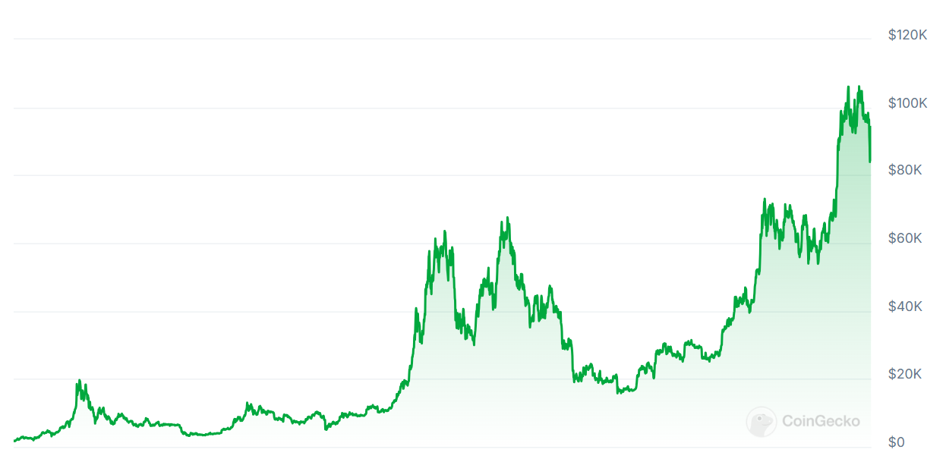

圖 1-1-1 加密貨幣總市值趨勢

(圖片來源:coinGecko)

另一方面，隨著人工智慧和機器學習技術的進步，利用數據分析來預測虛擬貨幣價格已成為一種新趨勢。許多專業投資機構已經開始運用 AI 模型進行交易決策，但對於一般投資者來說，這類技術仍然較為陌生，且缺乏簡單易用的應用平台。因此，提供即時市場數據與機器學習模型的價格預測，幫助投資者更好地做出決策，降低投資風險。

1-2 動機

隨著虛擬貨幣市場的擴大與發展，越來越多的投資者進入這個領域，並且希望能從中獲取利潤。然而，虛擬貨幣的價格波動極大，對於大多數投資者來說，如何預測價格走勢仍是一大挑戰。傳統的市場資訊平台，雖然提供了價格、交易量等基礎資料，但缺乏對未來價格走勢的預測，這讓投資者在面對決策時依然感到無所適從。為了滿足這一需求，結合即時市場數據與人工智慧技術的虛擬貨幣預測系統應運而生。通過建立一個簡化的虛擬貨幣市場平台並搭配價格預測模型，使用者可以在同一平台上獲得即時的市場資訊以及對未來走勢的預測，從而做出更為理性的投資決策。

1-3 系統目的與目標

1. **即時顯示虛擬貨幣市場數據**：為使用者提供一個簡單易用的平台，讓投資者可以方便查詢虛擬貨幣的即時價格、漲跌幅、交易量等市場資訊。
2. **結合機器學習技術提供短期預測**：運用機器學習模型（如 LSTM），幫助使用者預測虛擬貨幣的價格走勢，提前洞察市場趨勢，做出更明智的投資決策。
3. **整合多種數據來源**：收集並處理虛擬貨幣的歷史價格數據、技術指標及新聞情緒數據，作為預測模型的輸入，提供更加全面的預測基礎。

表 1-3-1 網站功能比較表

|  |  |  |  |  |
| --- | --- | --- | --- | --- |
| 功能/  特色 | AI幣市通 | CoinGecko | TradingView | Messari |
| 即時幣價顯示 | ✔️ 有 | ✔️ 有 | ❌ 僅圖表為主 | ❌ 以研究為主 |
| 幣價趨勢預測（AI 模型） | ✔️ 自家 AI 預測模型 | ❌ 無 | ❌ 無 | ❌ 無 |
| 資訊整合（新聞+數據） | ✔️ 自動爬蟲與彙整 | ✔️ 有新聞整合 | ❌ 圖表為主 | ✔️ 有分析報告 |
| 技術分析圖表 | ✔️ 有 | ✔️ 有基本圖表 | ✔️ 高階圖表 | ❌ 無 |
| 開放 API / 客製化輸出 | 可視未來規劃 | ✔️ 提供免費/進階 API | ❌ 為第三方平台 | ✔️ 高階訂閱用戶 |
| 目標使用者 | 加密貨幣初學者、中高階使用者 | 廣泛用戶 | 技術交易者 | 專業投資分析師 |

表 1-3-2 蒐集資料表

|  |  |  |  |  |
| --- | --- | --- | --- | --- |
| 蒐集資料 | | | | |
| 加密貨幣資料 | 區塊鏈相關資料 | 金融市場指數 | 宏觀經濟指標 | 新聞及社群 |
| 開盤價 | Hash Rate | VIX 波動率指數 | 國內生產總值 (GDP) | Coindesk |
| 收盤價 | Number Of Unique Addresses Used | S&P500 指數 | 失業率 | investing.com |
| 最高價 | Average Block Size | 黃金期貨 | 通脹率 (CPI) | Yahoo Finance |
| 最低價 | Miners Revenue | WTI 原油期貨 | 利率（聯邦基金利率） | X  (前 Twitter) |
| 交易量 | Mempool Size | 美元指數 | 貿易平衡 |  |
|  | Difficulty |  | 貨幣供應量 (M2) |  |
|  |  |  | 政府預算赤字/盈餘 |  |
|  |  |  | 生產者物價指數 (PPI) |  |

1-4 預期成果

1. **一個能夠準確預測加密貨幣價格的 AI 模型**，結合歷史數據、技術指標與市場情緒分析，以提升預測準確率。
2. **一個可視化的網站平台**，用戶可透過該平台查詢即時加密貨幣價格、趨勢預測，並獲取相關市場情緒分析資訊。
3. **模型評估與優化機制**，透過不斷調整模型參數與輸入數據，提高預測準確度。
4. **提供完整的技術文件與使用說明**，以便未來進一步優化與擴展系統功能

第2章　營運計畫

2-1 可行性分析

1. 技術可行性

加密貨幣技術主要依賴區塊鏈、智能合約、去中心化應用（DApps）及各種共識機制（如PoW、PoS等）。目前這些技術已相對成熟，且許多公鏈與側鏈技術正在提升交易速度與安全性。此外，市場上已有成熟的交易所、錢包與安全方案，但仍需關注系統整合與網絡安全風險。

1. 經濟可行性

加密貨幣的經濟可行性取決於市場需求、交易成本與長期收益。投資者關注的主要問題包括礦工費、交易手續費及潛在的投資報酬率。目前機構投資者對加密貨幣的興趣日增，但市場的高波動性可能影響資金流動與穩定性。因此，需要進行成本效益分析，確保投資者與開發者能獲得可持續的收益。

1. 法規合理性

全球各國對加密貨幣的監管政策不一，部分國家已立法規範交易、徵稅與反洗錢（AML）機制，而某些國家則仍持觀望態度。投資者與開發者需確保其業務符合當地法規，如KYC（Know Your Customer）要求與交易透明度，並應關注未來監管變化對市場的影響。

1. 操作可行性

加密貨幣的使用門檻對一般用戶來說仍具有一定挑戰，特別是私鑰管理、去中心化交易所（DEX）操作以及NFT、DeFi等應用的理解門檻。因此，提升用戶體驗與教育，開發更易用的介面與工具，是推動大規模採用的重要因素。

1. 風險評估

加密貨幣市場面臨多種風險，包括：

* 財務風險：市場波動劇烈，價格可能短期內大幅變動，影響投資收益。
* 市場風險：監管政策變化、主流幣種技術發展可能影響市場需求。
* 營運風險：交易所、錢包等基礎設施可能遭遇駭客攻擊，導致資金損失。

為降低風險，投資者與開發者需採取適當的對沖策略、強化安全措施，並密切關注市場與監管動向。

2-2 商業模式－Business model

表 2-2-1 商業模式表

|  |  |  |  |  |
| --- | --- | --- | --- | --- |
| **關鍵合作夥伴**   * 加密貨幣交易所 * 區塊鏈開發者 * 金融機構 | **關鍵活動**   * 市場數據收集 * 機器學習分析 * 演算法交易策略開發 | **價值主張**   * 提供即時加密貨幣價格分析 * 投資建議 * 風險評估與市場趨勢預測 | **顧客關係**   * 個人化投資建議 * 推薦用戶獎勵計畫 | **目標客群**   * 散戶投資者 * 金融研究機構 |
| **關鍵資源**   * 交易數據庫 * 歷史市場數據 * AI 模型 | **通路**   * 網路平台 * APP |
| **成本結構**   * API 數據授權費 * 維護成本 * 人力成本 | | **收益流**   * 訂閱制會員費 * 廣告收入 | | |

2-3 市場分析－STP

**市場區隔(Segmentation)**

1. 人口統計 (Demographic Segmentation)

人口統計特徵（如年齡、性別、收入、教育等）可以幫助進一步細分目標市場，特別是針對加密貨幣和 AI 交易平台的受眾。

* 年齡
  + **年輕一代（18-35歲）**：這一群體對科技較為敏感，習慣線上交易，並且對高風險投資更為開放。尤其對 AI 交易平台和加密貨幣的運作具有較高的接受度。
  + **中年投資者（36-55歲）**：通常擁有穩定的收入來源，願意嘗試不同的投資模式，尤其是對智能交易策略和高風險回報有較高的關注。
  + **高齡投資者（55歲以上）**：較為保守，偏好傳統的投資方式，但對於安全性與穩定性較高的交易平台有較強需求。
* 收入
  + **中高收入人群**：對於加密貨幣與 AI 交易的需求較高，願意承擔一定的風險，並追求較高的投資回報。
  + **大眾收入人群**：這些人群對低門檻交易、簡單且有指導的 AI 交易有需求，並期望得到充分的教育資源以及簡單的操作界面。

1. 心理類 (Psychographic Segmentation)

根據消費者的生活方式、價值觀、個性等心理特徵來細分市場。

* **風險偏好型投資者**：偏好高回報、高風險的投資方式，對新興技術（如 AI 交易和加密貨幣）抱有高度興趣，並願意接受市場波動。
* **科技愛好者**：對科技創新有高度興趣，尤其對 AI、區塊鏈和智能合約等技術有所關注，並且重視平台的技術背景與透明度。

1. 行為類 (Behavioral Segmentation)

依據消費者在使用產品過程中的行為特徵，如購買頻率、使用習慣、品牌忠誠度等，來進行市場細分。

* **頻繁交易者**：這些用戶擁有高頻率的交易行為，對即時價格波動較為敏感，偏好高效、穩定的交易平台。AI 自動化交易系統能幫助他們快速執行決策，並提高交易精準度。
* **社交交易者**：偏好與其他投資者分享或跟隨交易策略，對社交型投資平台有興趣，並希望能夠看到其他投資者的成功案例與策略。

**目標選擇(Targeting)**

* **散戶投資者**：散戶投資者以數量眾多為特徵，這些個人投資者通常缺乏專業知識，對交易平台的簡單資訊需求較高。他們更傾向於直觀的操作界面、低門檻的交易選項以及易於理解的市場概況，這使得平台需提供簡化資訊呈現與教育資源，以提升其參與度和滿意度。
* **金融研究機構**：金融研究機構代表高價值客戶群，這些專業機構對精準數據的需求極為強烈，他們需要詳細的歷史數據、即時市場分析以及高精度的 AI 預測模型。

**產品定位(Positioning)**

* 整合 AI 預測、即時幣圖與全球新聞的加密資訊中樞，幫助用戶做出更快、更準的交易決策。針對散戶投資者，平台提供簡化的資訊呈現與直觀的操作界面，讓他們能夠快速掌握市場動態並輕鬆參與交易，解決其對簡單資訊的需求。對於金融研究機構，平台專注於提供精準的歷史數據、即時市場分析以及高精度的 AI 預測模型，滿足其對專業數據與分析工具的嚴格要求。

2-4競爭力分析SWOT-TOWS

表 2-4-1 SWOT-TOWS分析表

|  |  |  |
| --- | --- | --- |
| **內部因素**  **外部因素** | **S-優勢**   * **AI 預測技術**：結合 LSTM、Transformer 等深度學習技術，提供準確的市場預測。 * **投資建議**：提供智能交易策略，減少人為情緒影響。 * **市場數據與新聞情緒整合**：提升交易決策精確度。 | **W-劣勢**   * **初期品牌知名度較低**：相比 Coinbase、Binance，仍需建立市場認知。 * **技術與運營成本高**：AI 訓練與雲端伺服器需要高成本維護。 * **AI 交易策略透明度不足**：部分投資者可能擔心 AI 黑箱決策，降低採用意願。 |
| **O-機會**   * **加密貨幣市場成長**：隨著 Web3、DeFi 發展，市場需求持續增加。 * **投資者對 AI 交易興趣增加**：自動交易與量化投資需求上升。 | **SO 策略**   * 透過LSTM、Transformer 模型的準確性，提升市場競爭力。 * 推出智能交易與市場數據分析功能，讓投資者獲得更精確的決策支持。 | **WO 策略**   * **開放 AI 交易策略的部分參數與回測結果**，建立用戶信任度，如提供交易策略的可解釋性分析。 |
| **T-威脅**   * **市場競爭激烈**：Binance、eToro 等平台已推出 AI 交易功能。 * **加密貨幣市場波動大**：大跌時可能導致用戶流失。 * **資安風險**：黑客攻擊、數據外洩可能損害平台信譽。 | **ST 策略**   * **提供風險管理工具，降低市場波動影響**，如設置 AI 止盈止損策略，避免市場崩盤時的損失。 * **專注於差異化市場策略**，例如提供特定幣種或小型投資人的專屬 AI 策略，與競爭對手形成區隔。 | **WT 策略**   * **採取動態成本管理**，當市場低迷時降低運算資源使用量，以減少 AI 訓練成本。 |

第3章 系統規格

3-1 系統架構

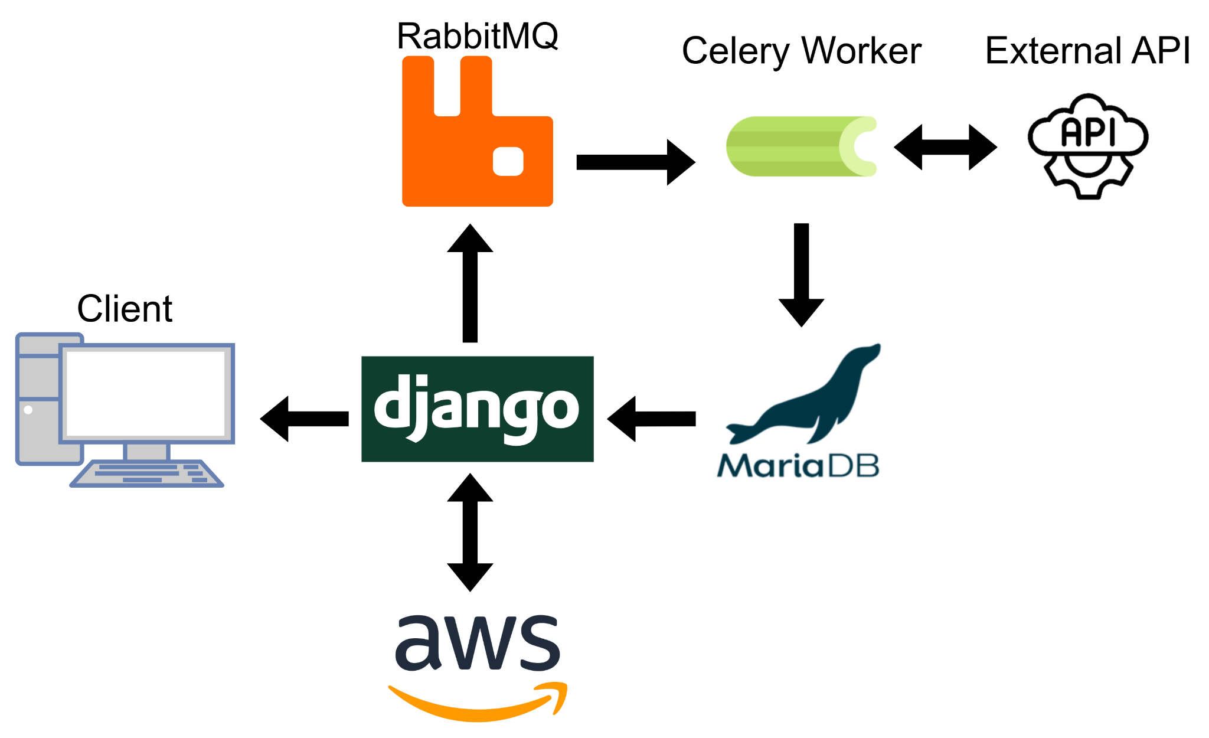

圖 3-1-1 系統架構圖

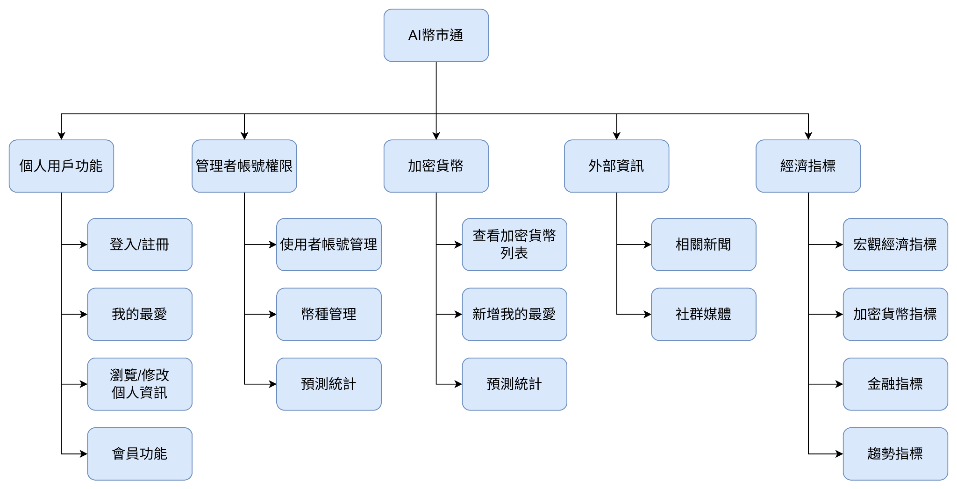

圖 3-1-2 系統功能架構圖

3-2 系統軟、硬體需求與技術平台

表 3-2-1 網頁規格表

|  |  |
| --- | --- |
| 網頁規格 | |
| 開發環境 | Windows 10、Windows 11 |
| 整合式開發環境 | Visual Studio Code |
| 程式語言 | Python、HTML、JavaScript、CSS |
| 框架 | Django |
| 套件管理 | pip |

表 3-2-2 資料庫規格表

|  |  |
| --- | --- |
| 資料庫規格 | |
| 開發環境 | Windows 10、Windows 11 |
| 資料庫 | mariadb11.5.2 |

表 3-2-3 系統軟硬體需求表

|  |  |  |
| --- | --- | --- |
| 類別 | 項目 | 需求規格/技術選擇 |
| 硬體需求 | 伺服器 | 雲端伺服器 (AWS/GCP/Azure) 或 本地伺服器 (高效能 CPU/GPU) |
|  | 儲存空間 | 128GB |
|  | 記憶體 | 8GB RAM |
| 軟體需求 | 作業系統 | Windows 10 |
|  | 程式語言 | Python |
|  | 資料庫 | mariadb11.5.2 |
|  | 版本控制 | Git + GitHub |
| 技術平台 | 後端框架 | Django |
|  | AI/ML 模型 | TensorFlow / PyTorch /  Scikit-learn |
|  | 資料分析與預測 | Pandas / NumPy |

3-3 開發標準與使用工具

表 3-3-1 開發工具表

|  |  |  |
| --- | --- | --- |
| 開發工具 | | |
| 資料庫 |  | mariadb |
| 資料庫管理工具 |  | Heidi SQL |
| 版本控制 |  | Git |
| 編輯器 |  | VSCode |
| 文件撰寫與製作 |  | Microsoft Word 2016 |
| UML 製作工具 |  | draw.io |
| 簡報製作 |  | Microsoft PowerPoint 2016 |
| 圖片製作 |  | stable diffusion |
| 溝通工具 |  | LINE、Discord |

第4章　專案時程與組織分工

4-1 專案時程：甘特圖

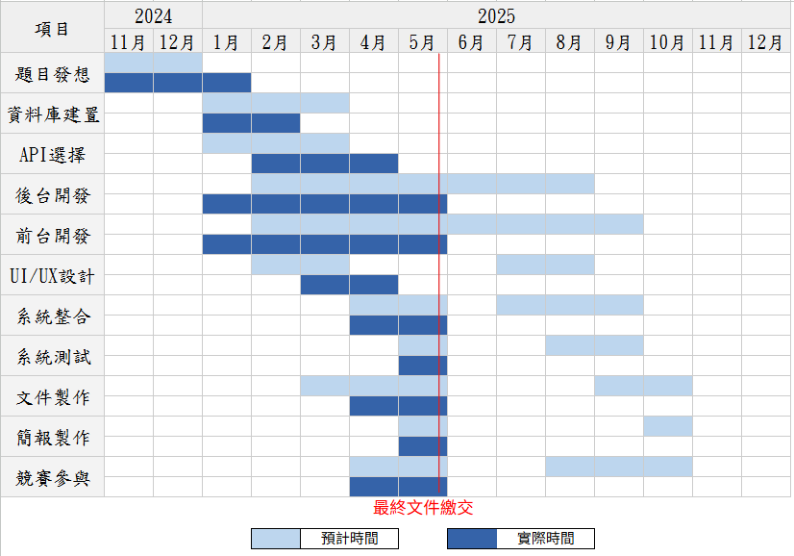

圖 4-1-1 甘特圖

4-2 專案組織與分工

●主要負責人 〇次要負責人 (每一項只能有1位主要負責人，次要負責人最多2位)

表 4-2-1 組織分工表

|  |  |  |  |  |  |
| --- | --- | --- | --- | --- | --- |
| 項目/組員 | | 11146068  陳紹維 | 11146075  何竑蓄 | 11146081  陳建璋 | 11146085  江以丞 |
| 後端開發 | 資料庫建置 | 〇 |  | ● | 〇 |
| 伺服器架設 |  |  | ● | 〇 |
| 加密貨幣 API 整合 | ● |  | 〇 |  |
| 新聞爬蟲 |  | 〇 | ● |  |
| 定時資料抓取 | 〇 |  | ● |  |
| 加密貨幣預測模型 | ● | 〇 | 〇 |  |
| 使用者管理 | ● | 〇 |  |  |
| 第三方登入整合 |  |  | 〇 | ● |
| 機器人客服 | 〇 |  | ● |  |
| 情緒分析模組 |  |  | 〇 | ● |
| 前端開發 | 網站首頁 |  | ● |  | 〇 |
| 貨幣列表頁面 | ● | 〇 |  |  |
| 外部資訊頁面 |  |  | 〇 | ● |
| 經濟指標頁面 | ● |  | 〇 |  |
| 後台頁面 | ● |  |  |  |
| 我的最愛頁面 |  |  | ● |  |
| 個人資料頁面 | ● |  |  |  |
| 加入會員頁面 |  |  |  | ● |
| 登入/註冊頁面 |  |  |  | ● |
| 預測結果呈現 | 〇 |  | ● | 〇 |
| 美術設計 | UI/ UX | 〇 | ● |  |  |
| Web介面設計 |  | ● |  | 〇 |
| 色彩設計 | ● |  |  | 〇 |
| Logo設計 | 〇 |  |  | ● |
| 素材設計 |  | ● | 〇 |  |
| 文件撰寫 | 統整 |  | 〇 | 〇 | ● |
| 第1章 前言 | ● |  | 〇 |  |
| 第2章 營運計畫 |  | 〇 | ● | 〇 |
| 第3章 系統規格 | ● | 〇 |  |  |
| 第4章 專題時程與組織分工 |  |  | ● | 〇 |
| 第5章 需求模型 |  | 〇 | 〇 | ● |
| 第6章 程序或設計模型 |  | ● |  |  |
| 第7章 資料或實作模型 | 〇 |  | 〇 | ● |
| 第8章 資料庫設計 |  | ● |  |  |
| 第9章 程式 |  |  | ● |  |
| 報告 | 簡報製作 |  | 〇 | ● |  |
| 競賽 | 報名資料處理 | 〇 | ● |  | 〇 |
| 文件製作 |  | ● |  | 〇 |
| 簡報製作 |  | ● |  |  |

4-3 專題成果工作內容與貢獻度表

表 4-3-1 專題成果工作內容與貢獻度表

|  |  |  |  |
| --- | --- | --- | --- |
| 序號 | 姓名 | 工作內容<各限100字以內> | 貢獻度 |
| 1 | 組長  陳建璋 | 資料庫建置、伺服器架設、新聞爬蟲等後端開發、預測結果頁面、簡報製作、協助素材設計、Logo、前端及情緒分析。 | 29% |
| 2 | 組員  陳紹維 | 加密貨幣 API 整合、加密貨幣預測模型、使用者管理、經濟指標頁面、貨幣列表頁面等前端頁面、協助資料庫建置、定時抓取、UI/UX設計。 | 24% |
| 3 | 組員  何竑蓄 | 網站首頁、Web介面、美術素材設計、協助預測模型、報名資料、系統規格與報告簡報。 | 23% |
| 4 | 組員  江以丞 | 第三方登入、情緒分析模組、加入會員、登入/註冊頁面與外部資訊頁面、Logo設計、多項前端與文書處理。 | 24% |
|  | | | 總計:100% |

一張含有 文字, 行, 字型, 數字 的圖片

AI 產生的內容可能不正確。

圖 4-3-1 11146068 陳紹維 上傳GitHub紀錄

一張含有 文字, 字型, 行, 數字 的圖片

AI 產生的內容可能不正確。

圖 4-3-2 11146075 何竑蓄 上傳GitHub紀錄

一張含有 文字, 行, 數字, 字型 的圖片

AI 產生的內容可能不正確。

圖 4-3-3 11146081 陳建璋 上傳GitHub紀錄

一張含有 文字, 字型, 數字, 行 的圖片

AI 產生的內容可能不正確。

圖 4-3-4 11146085 江以丞 上傳GitHub紀錄

一張含有 文字, 螢幕擷取畫面, 字型, 圖表 的圖片

AI 產生的內容可能不正確。

11146068 江以丞

11146068 何竑蓄

11146068 陳建璋

11146068 陳紹維

圖 4-3-5 上傳GitHub紀錄

一張含有 文字, 螢幕擷取畫面, 繪圖, 圖表 的圖片

AI 產生的內容可能不正確。

圖 4-3-6 GitHub總上傳紀錄

第5章　需求模型

5-1 使用者需求

表 5-1-1 使用者需求表

|  |  |
| --- | --- |
| 使用者端 | |
| 項目 | 說明 |
| 用戶註冊與登入 | 用戶可以註冊帳號、登入、登出，並透過 Gmail 進行註冊與登入。 |
| 密碼管理 | 用戶可以修改密碼，並在忘記密碼時進行重設。 |
| 個人資料管理 | 用戶可以修改名稱和頭像，以自訂個人資訊。 |
| 查看貨幣列表 | 用戶可以查看可交易的加密貨幣列表及其價格資訊。 |
| 查看外部資訊 | 用戶可以查看與加密貨幣相關的新聞及 X (Twitter) 資訊。 |
| 查看經濟指標 | 用戶可以查看宏觀經濟指標、比特幣指標及金融指標，以獲取市場趨勢。 |

表 5-1-2 管理者需求表

|  |  |
| --- | --- |
| 管理者端 | |
| 項目 | 說明 |
| 管理帳號 | 管理者可以查看所有使用者  管理者可對使用者的資料進行修改或停權帳號。 |
| 加密貨幣管理 | 管理者可以新增、編輯或刪除支援的幣種資料。 |

5-2 使用個案圖

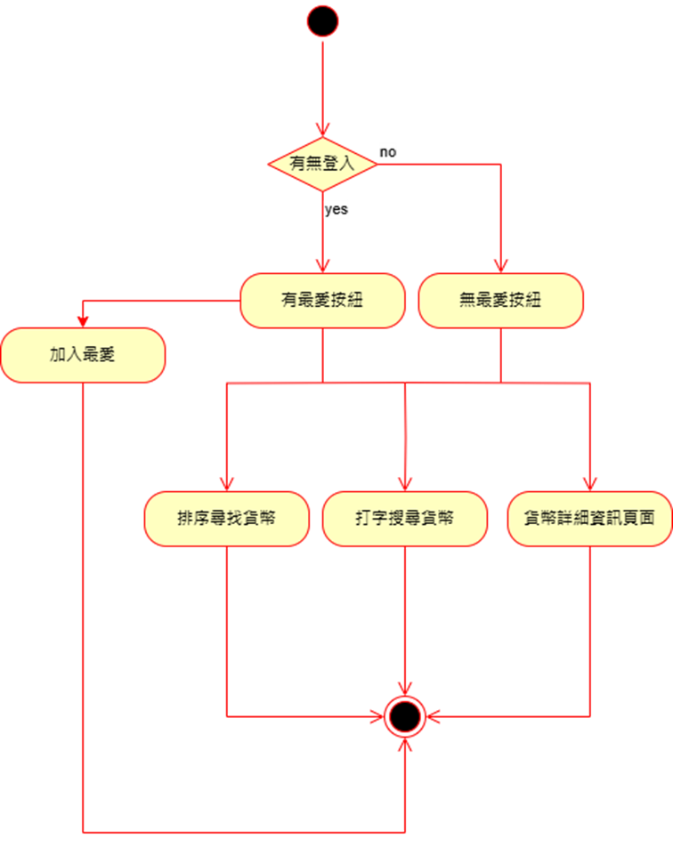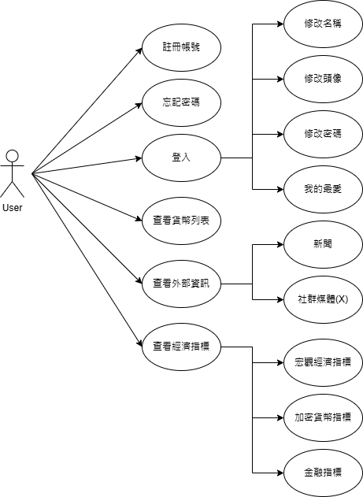

圖 5-2-1 使用個案圖

5-3 使用個案描述

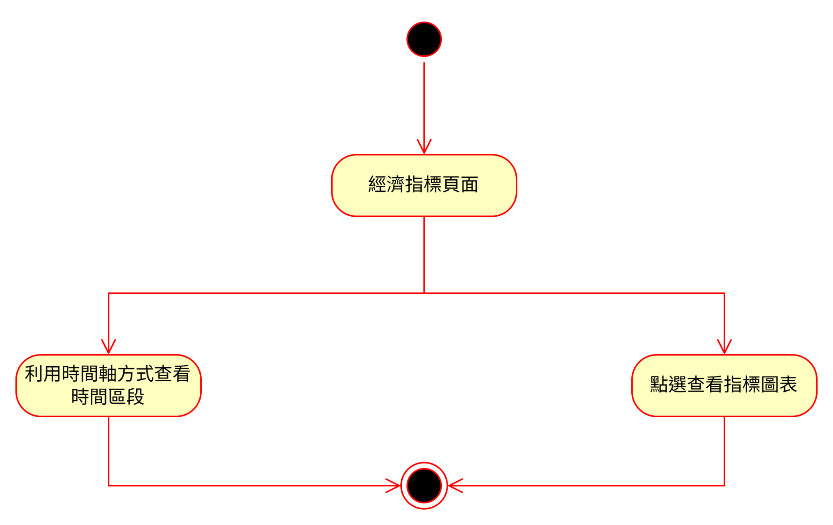

圖 5-3-1 經濟指標頁面使用個案描述

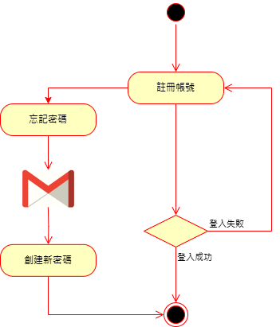

圖 5-3-2 註冊帳號使用個案描述

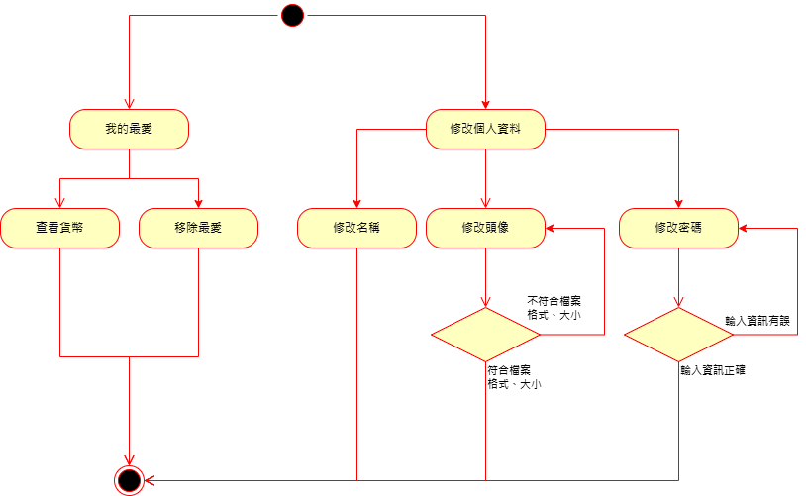

圖 5-3-3 個人資料使用個案描述

5-4 分析類別圖

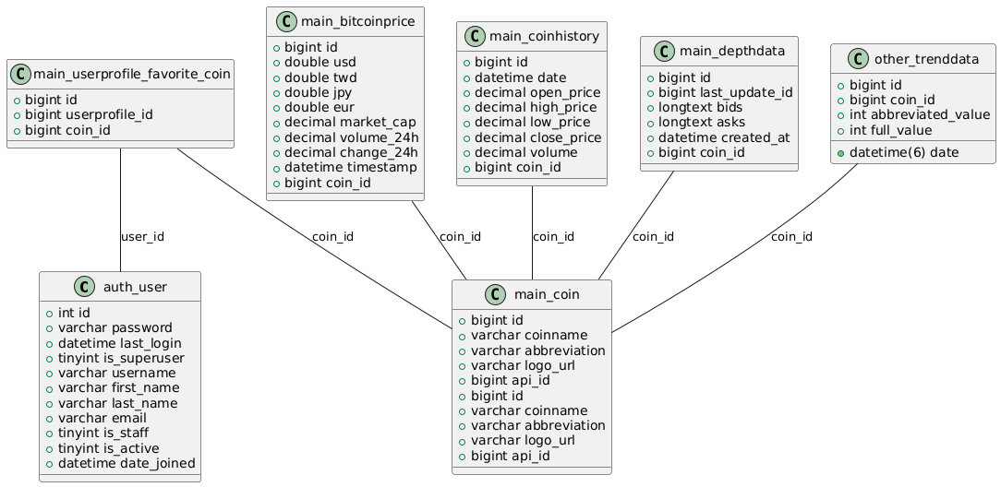

圖 5-4-1 分析類別圖(1)

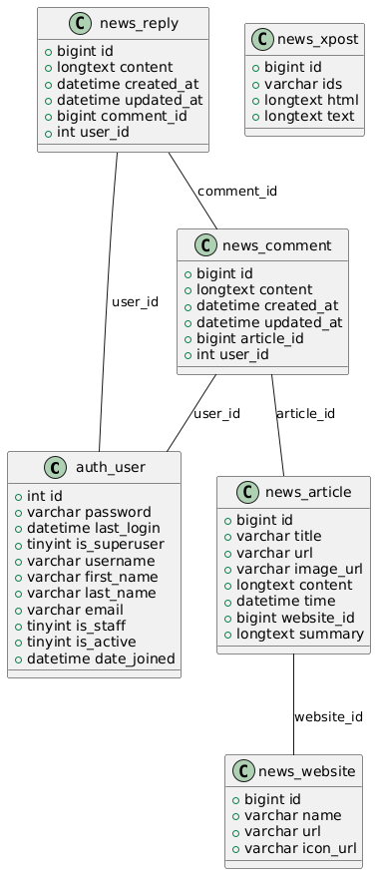

圖 5-4-2 分析類別圖(2)

一張含有 文字, 螢幕擷取畫面, 字型, 數字 的圖片

AI 產生的內容可能不正確。

圖 5-4-3 分析類別圖(3)

一張含有 文字, 螢幕擷取畫面, 字型, 圖表 的圖片

AI 產生的內容可能不正確。

圖 5-4-4 分析類別圖(4)第6章　設計模型

6-1 循序圖

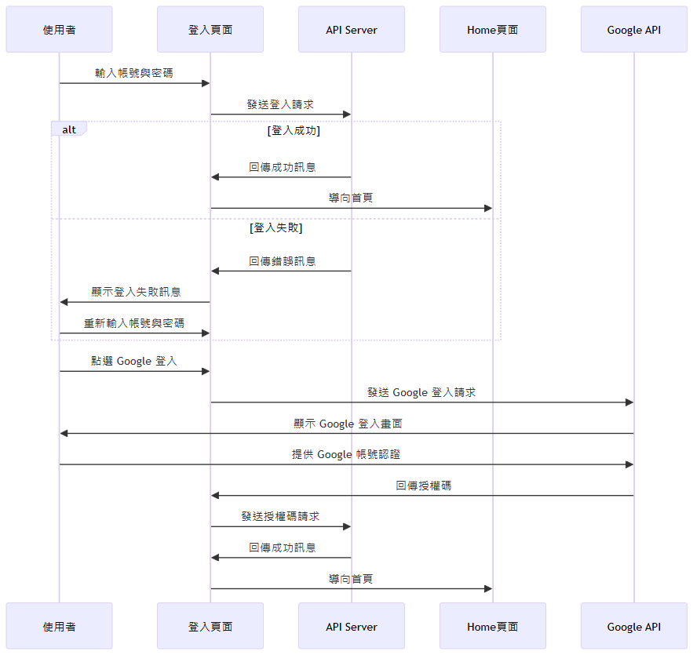

圖 6-1-1 登入之循序圖

一張含有 文字, 螢幕擷取畫面, 數字, 字型 的圖片

AI 產生的內容可能不正確。

圖 6-1-2 修改會員資料之循序圖

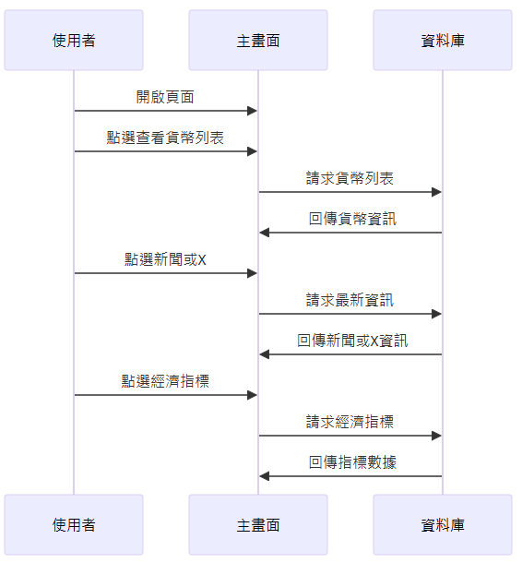

圖 6-1-3 主畫面之循序圖

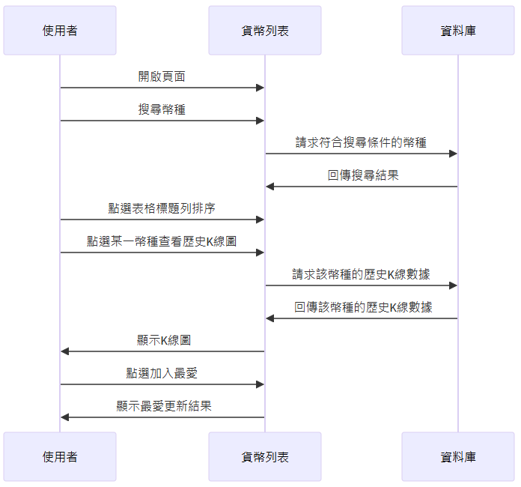

圖 6-1-4 貨幣列表之循序圖

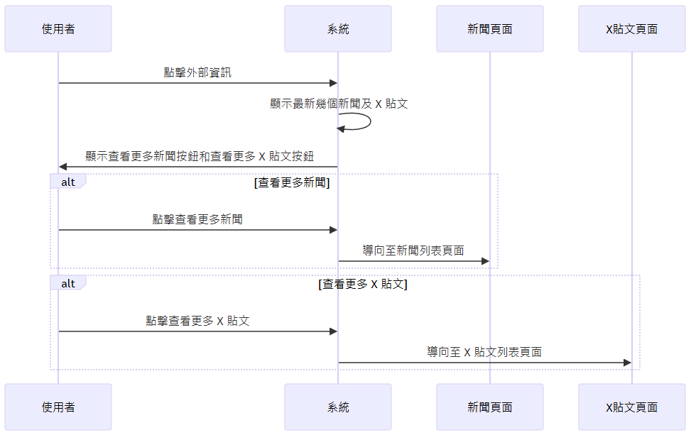

圖 6-1-5 外部資訊之循序圖

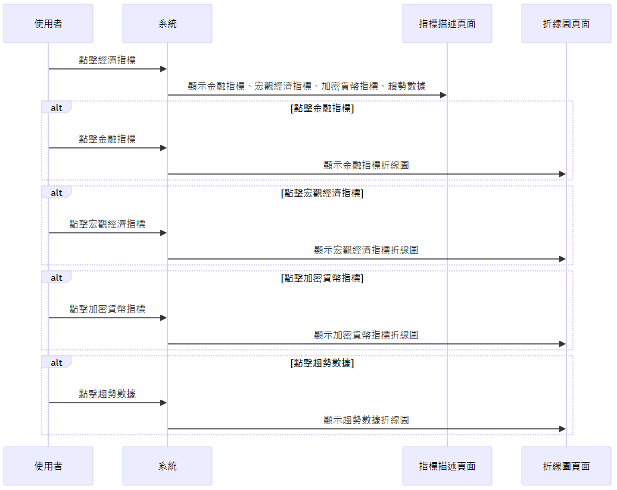

圖 6-1-6 經濟指標之循序圖

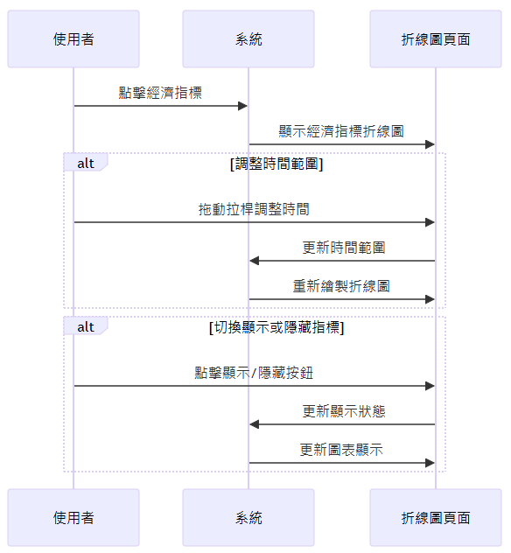

圖 6-1-7 查看指標之循序圖

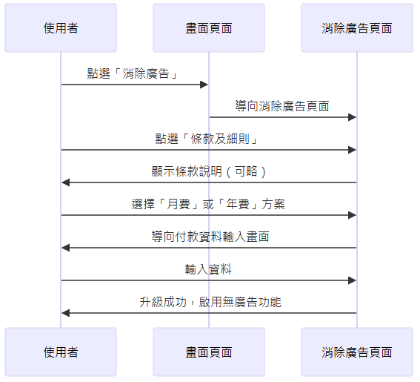

圖 6-1-8 消除廣告之循序圖

6-2 設計類別圖

一張含有 文字, 圖表, 螢幕擷取畫面, 字型 的圖片

AI 產生的內容可能不正確。

圖 6-2-1 設計類別圖(1)

一張含有 文字, 圖表, 字型, 螢幕擷取畫面 的圖片

AI 產生的內容可能不正確。

圖 6-2-2 設計類別圖(2)

一張含有 文字, 螢幕擷取畫面, 字型, 數字 的圖片

AI 產生的內容可能不正確。

圖 6-2-3 設計類別圖(3)

一張含有 文字, 螢幕擷取畫面, 圖表, 字型 的圖片

AI 產生的內容可能不正確。

圖 6-2-4 設計類別圖(4)

第7章　實作模型

7-1 佈署圖

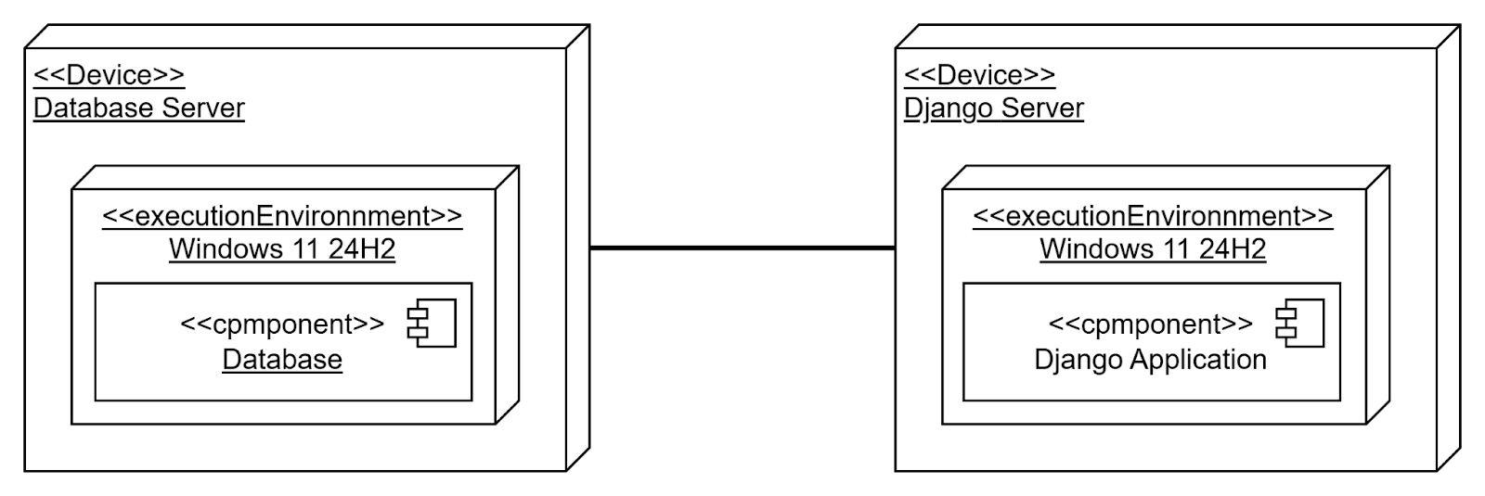

圖 7-1-1 佈署圖

7-2 套件圖

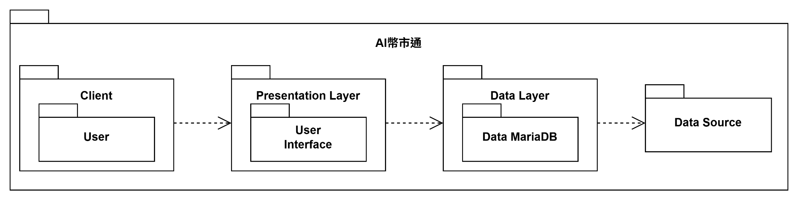

圖 7-2-1 套件圖

7-3 元件圖

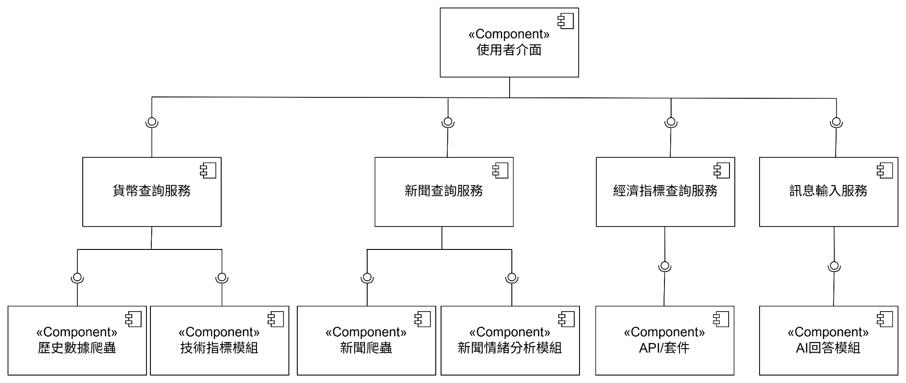

圖 7-3-1 服務元件圖(1)

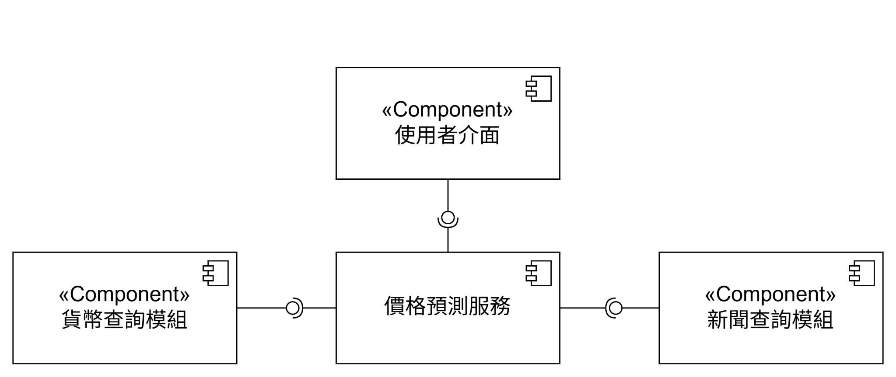

圖 7-3-2 服務元件圖(2)

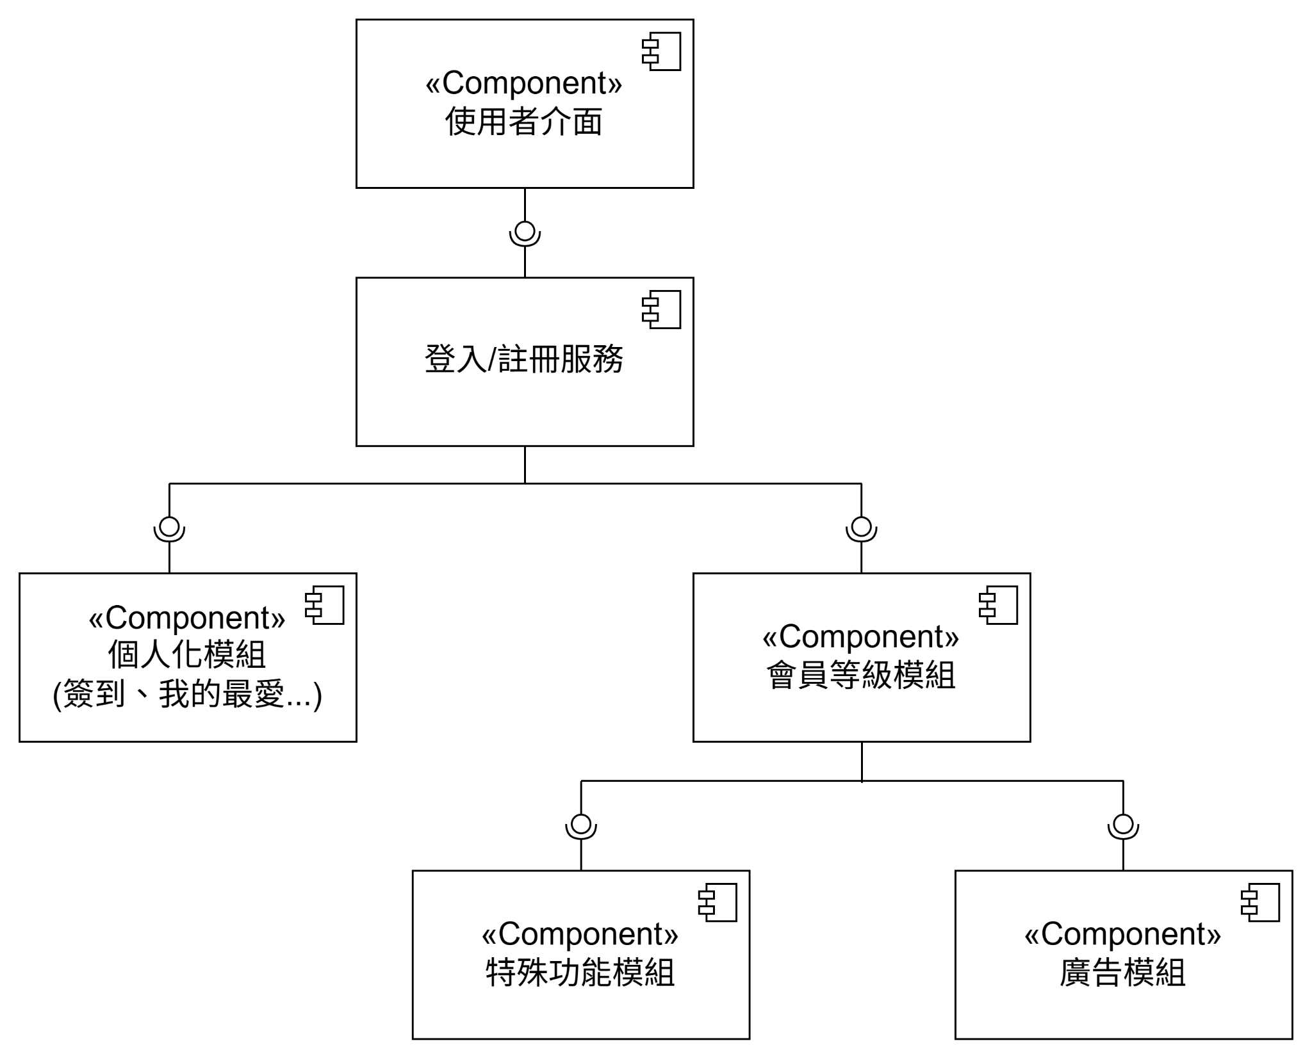

圖 7-3-3 服務元件圖(3)

7-4 狀態機和時序圖

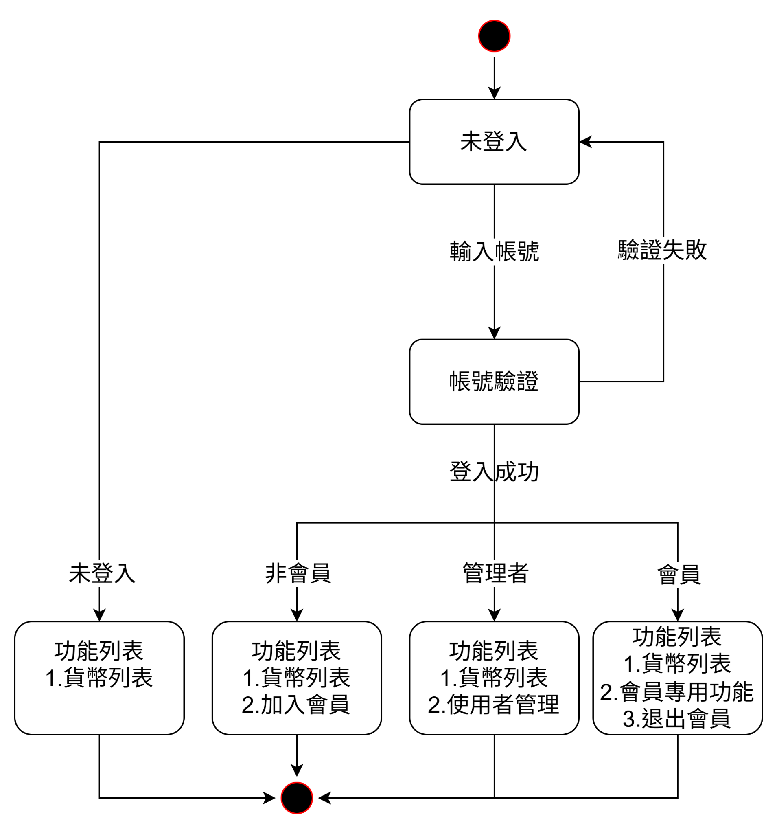

圖 7-4-1 狀態機

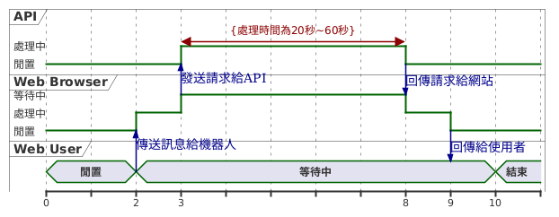

圖 7-4-2 時序圖

第8章　資料庫設計

8-1 資料庫關聯表

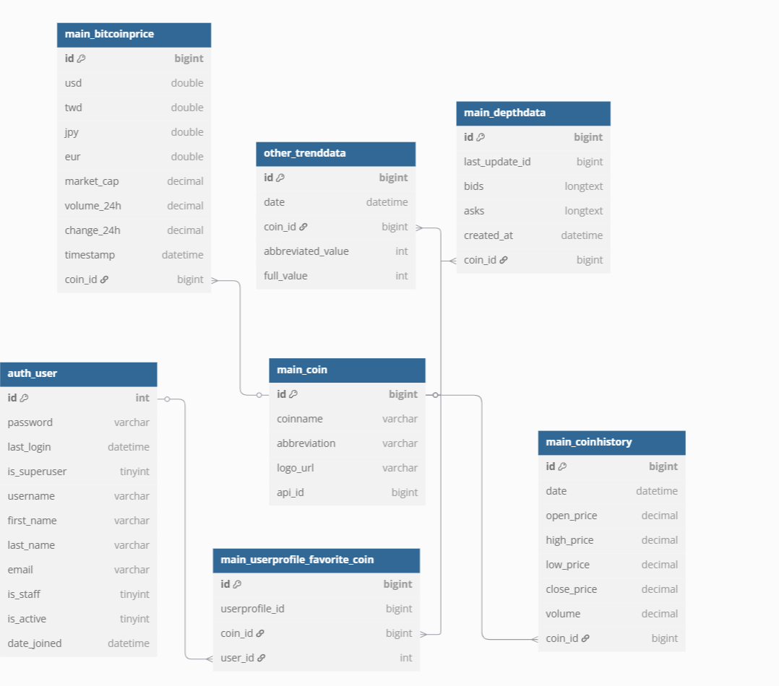

圖 8-1-1 資料庫關聯表(1)

一張含有 文字, 螢幕擷取畫面, 數字, 設計 的圖片

AI 產生的內容可能不正確。

圖 8-1-2 資料庫關聯表(2)

一張含有 文字, 軟體, 設計, 螢幕擷取畫面 的圖片

AI 產生的內容可能不正確。

圖 8-1-3 資料庫關聯表(3)

一張含有 文字, 螢幕擷取畫面, 軟體, 數字 的圖片

AI 產生的內容可能不正確。

圖 8-1-4 資料庫關聯表(4)

一張含有 文字, 螢幕擷取畫面, 數字 的圖片

AI 產生的內容可能不正確。

圖 8-1-5 資料庫關聯表(5)

一張含有 文字, 螢幕擷取畫面, 數字, 設計 的圖片

AI 產生的內容可能不正確。

圖 8-1-6 資料庫關聯表(6)

8-2 表格及其Meta data

表 8-2-1 T01 main_bitcoinprice 加密貨幣之市值表

|  |  |  |  |  |  |  |
| --- | --- | --- | --- | --- | --- | --- |
| T01 main_bitcoinprice 加密貨幣之市值表 | | | | | | |
| 欄位名稱 | 資料型態 | 長度 | 唯一性 | 允許空值 | 中文名稱 | 備註 |
| id | BIGINT | 20 | 否 | 否 | 編號 | PK |
| usd | DOUBLE |  | 否 | 否 | 美金 |  |
| twd | DOUBLE |  | 否 | 否 | 台幣 |  |
| jpy | DOUBLE |  | 否 | 否 | 日幣 |  |
| eur | DOUBLE |  | 否 | 否 | 歐元 |  |
| market_cup | DECIMAL | 30,2 | 否 | 是 | 市值 |  |
| volume_24h | DECIMAL | 30,2 | 否 | 是 | 24小時價格 |  |
| change_24h | DECIMAL | 10,2 | 否 | 是 | 24小時變動率 |  |
| timestamp | DATETIME | 6 | 否 | 否 | 時間戳 |  |
| coin_id | BIGINT | 20 | 否 | 否 | 加密貨幣編號 | FK |

表 8-2-2 T02 main_coin 加密貨幣之圖示

|  |  |  |  |  |  |  |
| --- | --- | --- | --- | --- | --- | --- |
| T02 main_coin 加密貨幣之圖示 | | | | | | |
| 欄位名稱 | 資料型態 | 長度 | 唯一性 | 允許空值 | 中文名稱 | 備註 |
| id | BIGINT | 20 | 否 | 否 | 編號 | PK |
| coinname | VARCHAR | 100 | 否 | 否 | 貨幣名字 |  |
| abbreviation | VARCHAR | 100 | 否 | 否 | 貨幣代號 |  |
| logo_url | VARCHAR | 200 | 否 | 是 | 圖示 |  |
| api_id | BIGINT | 20 | 是 | 是 | 編號 | UNIQUE |

表 8-2-3 T03 main_coinhistory 加密貨幣之歷史數據

|  |  |  |  |  |  |  |
| --- | --- | --- | --- | --- | --- | --- |
| T03 main_coinhistory 加密貨幣之歷史數據 | | | | | | |
| 欄位名稱 | 資料型態 | 長度 | 唯一性 | 允許空值 | 中文名稱 | 備註 |
| id | BIGINT | 20 | 否 | 否 | 編號 | PK |
| date | DATETIME | 6 | 否 | 否 | 日期 | FK |
| open_price | DECIMAL | 20,10 | 否 | 否 | 開盤價 |  |
| high_price | DECIMAL | 20,10 | 否 | 否 | 最高價格 |  |
| low_price | DECIMAL | 20,10 | 否 | 否 | 最低價格 |  |
| close_price | DECIMAL | 20,10 | 否 | 否 | 關盤價 |  |
| volume | DECIMAL | 65,10 | 否 | 否 | 價格 |  |
| coin_id | BIGINT | 20 | 否 | 否 | 加密貨幣編號 | FK |

表 8-2-4 T04 main_depthdata 加密貨幣之深度資料

|  |  |  |  |  |  |  |
| --- | --- | --- | --- | --- | --- | --- |
| T04 main_depthdata 加密貨幣之深度資料 | | | | | | |
| 欄位名稱 | 資料型態 | 長度 | 唯一性 | 允許空值 | 中文名稱 | 備註 |
| id | BIGINT | 20 | 否 | 否 | 編號 | PK |
| last_update_id | BIGINT | 20 | 否 | 否 | 最後更新ID |  |
| bids | LONGTEXT |  | 否 | 否 | 買單資料 |  |
| asks | LONGTEXT |  | 否 | 否 | 賣單資料 |  |
| created_at | DATETIME | 6 | 否 | 否 | 紀錄資料 |  |
| coin_id | biginnt | 20 | 否 | 否 | 加密貨幣編號 | FK |

表 8-2-5 T05 main_newsarticle 新聞文章

|  |  |  |  |  |  |  |
| --- | --- | --- | --- | --- | --- | --- |
| T05 main_newsarticle 新聞文章 | | | | | | |
| 欄位名稱 | 資料型態 | 長度 | 唯一性 | 允許空值 | 中文名稱 | 備註 |
| id | BIGINT | 20 | 否 | 否 | 編號 | PK |
| title | VARCHAR | 255 | 否 | 是 | 標題 |  |
| url | VARCHAR | 255 | 是 | 否 | 網址 | UNIQUE |
| image_url | VARCHAR | 500 | 否 | 是 | 圖片 |  |
| content | LONGTEXT |  | 否 | 是 | 內容 |  |
| time | DATETIME | 6 | 否 | 是 | 時間 |  |
| sentiment | VARCHAR | 10 | 否 | 是 | 情緒 |  |
| website_id | BIGINT | 20 | 否 | 否 | 網址編號 | FK |

表 8-2-6 T06 main_newswebsite 新聞網站

|  |  |  |  |  |  |  |
| --- | --- | --- | --- | --- | --- | --- |
| T06 main_newswebsite 新聞網站 | | | | | | |
| 欄位名稱 | 資料型態 | 長度 | 唯一性 | 允許空值 | 中文名稱 | 備註 |
| id | BIGINT | 20 | 否 | 否 | 編號 | PK |
| name | VARCHAR | 255 | 否 | 否 | 名稱 |  |
| url | VARCHAR | 255 | 是 | 否 | 網址 | UNIQUE |
| icon_url | VARCHAR | 500 | 否 | 否 | 圖示網址 |  |

表 8-2-7 T07 main_signin 簽到

|  |  |  |  |  |  |  |
| --- | --- | --- | --- | --- | --- | --- |
| T07 main_signin 簽到 | | | | | | |
| 欄位名稱 | 資料型態 | 長度 | 唯一性 | 允許空值 | 中文名稱 | 備註 |
| id | BIGINT | 20 | 否 | 否 | 編號 | PK |
| last_sign_in_date | DATE |  | 否 | 是 | 最近簽到日期 |  |
| sign_in_count | INT | 10 | 否 | 否 | 總簽到次數 |  |
| consecutive_sign_in_count | INT | 10 | 否 | 否 | 連續簽到次數 |  |
| user_id | INT | 11 | 是 | 否 | 使用者 ID | FK, UNIQUE |

表 8-2-8 T08 main_usernotificationpreference 偏好設定

|  |  |  |  |  |  |  |
| --- | --- | --- | --- | --- | --- | --- |
| T08 main_usernotificationpreference 偏好設定 | | | | | | |
| 欄位名稱 | 資料型態 | 長度 | 唯一性 | 允許空值 | 中文名稱 | 備註 |
| id | BIGINT | 20 | 否 | 否 | 編號 | PK |
| news_notifications | TINYINT | 1 | 否 | 否 | 新聞通知偏好 |  |
| email_notifications | TINYINT | 1 | 否 | 否 | 郵件通知偏好 |  |
| site_notifications | TINYINT | 1 | 否 | 否 | 網站通知偏好 |  |
| user_id | INT | 11 | 是 | 否 | 使用者 ID | FK, UNIQUE |

表 8-2-9 T09 main_userprofile 使用者設定

|  |  |  |  |  |  |  |
| --- | --- | --- | --- | --- | --- | --- |
| T09 main_userprofile 使用者設定 | | | | | | |
| 欄位名稱 | 資料型態 | 長度 | 唯一性 | 允許空值 | 中文名稱 | 備註 |
| id | BIGINT | 20 | 否 | 否 | 編號 | PK |
| profile_image | VARCHAR | 100 | 否 | 是 | 大頭貼圖檔 |  |
| user_id | INT | 11 | 是 | 否 | 使用者 ID | FK, UNIQUE |
| membership | VARCHAR | 10 | 否 | 否 | 會員等級 |  |

表 8-2-10 T10 main_userprofile_favorite_coin 使用者設定

|  |  |  |  |  |  |  |
| --- | --- | --- | --- | --- | --- | --- |
| T10 main_userprofile_favorite_coin 使用者設定 | | | | | | |
| 欄位名稱 | 資料型態 | 長度 | 唯一性 | 允許空值 | 中文名稱 | 備註 |
| id | BIGINT | 20 | 否 | 否 | 編號 | PK |
| profile_image | VARCHAR | 100 | 否 | 是 | 大頭貼圖檔 |  |
| user_id | INT | 11 | 是 | 否 | 使用者 ID | FK, UNIQUE |

表 8-2-11 T11 ml_upload_datalocation 使用者上傳的機器學習紀錄

|  |  |  |  |  |  |  |
| --- | --- | --- | --- | --- | --- | --- |
| T11 ml_upload_datalocation 使用者上傳的機器學習紀錄 | | | | | | |
| 欄位名稱 | 資料型態 | 長度 | 唯一性 | 允許空值 | 中文名稱 | 備註 |
| id | BIGINT | 20 | 否 | 否 | 編號 | PK |
| name | VARCHAR | 255 | 否 | 否 | 資料位置名稱 |  |
| status | VARCHAR | 50 | 否 | 否 | 狀態 |  |
| created_at | DATETIME |  | 否 | 否 | 建立時間 |  |
| user_id | INT | 11 | 否 | 否 | 使用者 ID | FK |

表 8-2-12 T12 news_xpost X新聞

|  |  |  |  |  |  |  |
| --- | --- | --- | --- | --- | --- | --- |
| T12 news_xpost X新聞 | | | | | | |
| 欄位名稱 | 資料型態 | 長度 | 唯一性 | 允許空值 | 中文名稱 | 備註 |
| id | BIGINT | 20 | 否 | 否 | 編號 | PK |
| ids | VARCHAR | 255 | 是 | 否 | 外部來源 ID | UNIQUE |
| html | LONGTEXT |  | 否 | 否 | 原始 HTML 內容 |  |
| text | LONGTEXT |  | 否 | 否 | 轉換後純文字內容 |  |

表 8-2-13 T13 other_bitcoinmetric 技術指標

|  |  |  |  |  |  |  |
| --- | --- | --- | --- | --- | --- | --- |
| T13 other_bitcoinmetric 技術指標 | | | | | | |
| **欄位名稱** | **資料型態** | **長度** | **唯一性** | **允許空值** | **中文名稱** | **備註** |
| id | BIGINT | 20 | 否 | 否 | 編號 | PK |
| name | VARCHAR | 100 | 是 | 否 | 指標名稱 | UNIQUE |
| unit | VARCHAR | 50 | 否 | 是 | 單位 |  |
| period | VARCHAR | 20 | 否 | 是 | 時間週期 |  |
| description | LONGTEXT |  | 否 | 是 | 指標描述 |  |

表 8-2-14 T14 other_bitcoinmetricdata 比特幣指標的每日數值

|  |  |  |  |  |  |  |
| --- | --- | --- | --- | --- | --- | --- |
| T14 other_bitcoinmetricdata 比特幣指標的每日數值 | | | | | | |
| **欄位名稱** | **資料型態** | **長度** | **唯一性** | **允許空值** | **中文名稱** | **備註** |
| id | BIGINT | 20 | 否 | 否 | 編號 | PK |
| date | DATETIME |  | 否 | 否 | 指標日期時間 |  |
| value | DOUBLE |  | 否 | 否 | 指標數值 |  |
| metric_id | BIGINT | 20 | 否 | 否 | 指標 ID | FK |

表 8-2-15 T15 other_financialdata 經濟指標資料

|  |  |  |  |  |  |  |
| --- | --- | --- | --- | --- | --- | --- |
| T15 other_financialdata 經濟指標資料 | | | | | | |
| **欄位名稱** | **資料型態** | **長度** | **唯一性** | **允許空值** | **中文名稱** | **備註** |
| id | BIGINT | 20 | 否 | 否 | 編號 | PK |
| date | DATE |  | 否 | 否 | 日期 |  |
| open_price | DOUBLE |  | 否 | 否 | 開盤價 |  |
| high_price | DOUBLE |  | 否 | 否 | 最高價 |  |
| low_price | DOUBLE |  | 否 | 否 | 最低價 |  |
| close_price | DOUBLE |  | 否 | 否 | 收盤價 |  |
| volume | BIGINT | 20 | 否 | 否 | 交易量 |  |
| symbol_id | BIGINT | 20 | 是 | 否 | 商品代碼 ID | FK |

表 8-2-16 T16 other_financialsymbol 經濟指標

|  |  |  |  |  |  |  |
| --- | --- | --- | --- | --- | --- | --- |
| T16 other_financialsymbol 經濟指標 | | | | | | |
| **欄位名稱** | **資料型態** | **長度** | **唯一性** | **允許空值** | **中文名稱** | **備註** |
| id | BIGINT | 20 | 否 | 否 | 編號 | PK |
| symbol | VARCHAR | 10 | 是 | 否 | 代碼 |  |
| name | VARCHAR | 100 | 否 | 否 | 名稱 |  |

表 8-2-17 T17 other_indicator 其他指標

|  |  |  |  |  |  |  |
| --- | --- | --- | --- | --- | --- | --- |
| T17 other_indicator 其他指標 | | | | | | |
| **欄位名稱** | **資料型態** | **長度** | **唯一性** | **允許空值** | **中文名稱** | **備註** |
| id | BIGINT | 20 | 否 | 否 | 編號 | PK |
| name | VARCHAR | 255 | 是 | 否 | 指標名稱 |  |
| abbreviation | VARCHAR | 255 | 是 | 是 | 指標縮寫 |  |

表 8-2-18 T18 other_indicatorvalue 其他指標資料

|  |  |  |  |  |  |  |
| --- | --- | --- | --- | --- | --- | --- |
| T18 other_indicatorvalue 其他指標資料 | | | | | | |
| **欄位名稱** | **資料型態** | **長度** | **唯一性** | **允許空值** | **中文名稱** | **備註** |
| id | BIGINT | 20 | 否 | 否 | 編號 | PK |
| date | DATE |  | 否 | 否 | 日期 |  |
| value | DOUBLE |  | 否 | 否 | 指標值 |  |
| indicator_id | BIGINT | 20 | 否 | 否 | 指標 ID | FK |

表 8-2-19 T19 other_trenddata 趨勢指標數據

|  |  |  |  |  |  |  |
| --- | --- | --- | --- | --- | --- | --- |
| T19 other_trenddata 趨勢指標數據 | | | | | | |
| **欄位名稱** | **資料型態** | **長度** | **唯一性** | **允許空值** | **中文名稱** | **備註** |
| id | BIGINT | 20 | 否 | 否 | 編號 | PK |
| date | DATETIME | 6 | 否 | 否 | 日期時間 |  |
| full_value | INT | 11 | 否 | 否 | 完整趨勢值 |  |
| abbreviated_value | INT | 11 | 否 | 否 | 簡略趨勢值 |  |
| coin_id | BIGINT | 20 | 否 | 否 | 加密貨幣 ID | FK |

第9章　程式

9-1 元件清單及其規格描述

表 9-1-1 元件清單及其規格描述表

|  |  |  |
| --- | --- | --- |
| 分類 | 程式名稱 | 說明 |
| 系統核心 | cryptocurrency\celery.py | 任務佇列處理設定，負責非同步任務的管理 |
| cryptocurrency\settings.py | Django 專案的主設定檔，定義資料庫、應用、路徑等設定 |
| cryptocurrency\urls.py | URL 路由設定，將網址導向各個模組 |
| manage.py | Django 專案的主控執行檔，用於啟動伺服器、遷移資料庫等管理任務 |
| 資料分析 | data_analysis\prediction\btc.py | 未來價格預測 |
| data_analysis\sentiment\multi_model_voting.py | 情緒分析模型整合與多模型投票機制 |
| data_analysis\text_generation\llm.py | 使用大型語言模型生成回應 |
| data_analysis\text_generation\api.py | 生成回應 API 版本 |
| data_analysis\text_translator\translator.py | 文本翻譯，支援多語言 |
| 資料收集 | data_collector\btc_related\btc_data.py | 收集比特幣相關數據(哈希率、挖礦難度等) |
| data_collector\coin_history\ccxt_price.py | 抓取歷史幣價資料 |
| data_collector\fin\financial_data.py | 取得金融指標資料(美元指數、恐慌指數等) |
| data_collector\google_trends\api.py | 擷取 Google Trends 關鍵字熱度資訊 |
| data_collector\macro_economy\fredapi_data.py | FRED API 宏觀經濟指標(美國失業率、美國外匯儲備、M2貨幣供應量) |
| data_collector\new_scraper\base_site.py | 多個網站的新聞爬蟲基本架構 |
| data_collector\new_scraper\site_all.py | 判斷新聞網站名稱 |
| data_collector\new_scraper\site_coindesk.py | coindesk的新聞爬蟲 |
| data_collector\new_scraper\site_investing.py | investing.com的新聞爬蟲 |
| data_collector\new_scraper\site_yahoo.py | yahoo的新聞爬蟲 |
| 使用者介面 | main\templates\Advertising.html | 廣告展示頁面 |
| main\templates\chart.html | 顯示加密貨幣圖表的頁面 |
| main\templates\crypto_detail.html | 個別加密貨幣詳情頁 |
| main\templates\crypto_list.html | 所有加密貨幣列表頁 |
| main\templates\email_template.html | 發送通知所用的 Email 模板 |
| main\templates\favorite_coins.html | 使用者收藏幣別管理頁面 |
| main\templates\home.html | 首頁畫面 |
| main\templates\login.html | 使用者登入頁面 |
| main\templates\membership_plans.html | 會員方案介紹與訂閱頁 |
| main\templates\register.html | 使用者註冊頁面 |
| main\templates\table_header.html | 表格標題通用模板 |
| main\templates\user_profile.html | 使用者個人檔案頁面 |
| main\templates\user_terms.html | 服務條款頁面 |
| main\admin.py | 後台管理設定 |
| main\forms.py | 表單定義 |
| main\models.py | 資料模型定義 |
| main\tasks.py | 後端任務(抓取加密貨幣名稱、加密貨幣價格) |
| main\urls.py | URL 設定 |
| main\views.py | 後台邏輯與頁面渲染 |
| 模型管理 | ml_upload\templates\add_data_location.html | 新增模型訓練 |
| ml_upload\templates\data_location_detail.html | 模型詳情 |
| ml_upload\templates\ml_home.html | 模型列表主頁 |
| ml_upload\admin.py | 後台管理設定 |
| ml_upload\forms.py | 表單定義 |
| ml_upload\models.py | 資料模型定義 |
| ml_upload\urls.py | URL 設定 |
| ml_upload\views.py | 後台邏輯與頁面渲染 |
| 新聞/  社群 | news\templates\news_detail.html | 新聞詳細頁 |
| news\templates\news_home.html | 新聞首頁 |
| news\templates\news_list.html | 新聞列表頁 |
| news\templates\x_list.html | X社群列表頁 |
| news\admin.py | 後台管理設定 |
| news\models.py | 資料模型定義 |
| news\tasks.py | 後端任務(抓取新聞、社群網站) |
| news\urls.py | URL 設定 |
| news\views.py | 後台邏輯與頁面渲染 |
| 其他數據 | other\templates\chart_filter_buttons.html | 圖表篩選按鈕模板 |
| other\templates\finance_charts.html | 顯示金融指標圖表 |
| other\templates\macro_charts.html | 宏觀經濟圖表頁 |
| other\templates\metric_charts.html | 指標數據圖表頁 |
| other\templates\other_home.html | 數據主頁 |
| other\templates\sidebar.html | 側邊欄模板 |
| other\templates\time_range_selector.html | 時間範圍選擇模板 |
| other\templates\trend_data_charts.html | 趨勢數據圖表頁 |
| other\admin.py | 後台管理設定 |
| other\models.py | 資料模型定義 |
| other\tasks.py | 後端任務(抓取宏觀經濟、加密貨幣其他資料) |
| other\urls.py | URL 設定 |
| other\views.py | 後台邏輯與頁面渲染 |
| 通用模板 | templates\base.html | 所有頁面共用的 HTML 基礎模板。 |
| templates\chat_widget.html | 聊天機器人模板 |
| templates\footer.html | 頁尾模板 |

表 9-1-2 關鍵程式(情緒分析)

|  |  |
| --- | --- |
| 程式名稱 | multi_model_voting.py |
| 程式目的 | 情緒分析 |
| def predict_sentiment(text):  models_info = [  #模型1  ("ElKulako/cryptobert",  {"Bearish": "-1", "Neutral": "0", "Bullish": "1"}),  #模型2  ("mrm8488/distilroberta-finetuned-financial-news-sentiment-analysis", {"positive": "1", "negative": "-1", "neutral": "0"}),  #模型3  ("AfterRain007/cryptobertRefined",  {"Bullish": "1", "Bearish": "-1", "Neutral": "0"}),  ("ProsusAI/finbert",  #模型4  {"positive": "1", "negative": "-1", "neutral": "0"})  ]    text_segments = split_text(text) # 拆分長文本成多個陣列  all_sentiments = []  for model_name, sentiment_map in models_info: #使用四個模型判斷情緒  segment_sentiments=[]  for segment in text_segments: #對拆分的陣列進行分別情緒判斷  segment_sentiments.append(  analyze_sentiment(segment, model_name, sentiment_map))  segment_sentiments = [x for x in segment_sentiments if x != "-9"]  if segment_sentiments:  all_sentiments.append(majority_vote(segment_sentiments)) #對多個陣列的分數進行投票平均  if all_sentiments:  return majority_vote(all_sentiments) #對四個模型的結果進行投票平均  else:  return "0" #中立 | |

表 9-1-3 關鍵程式(使用者互動回覆功能)

|  |  |
| --- | --- |
| 程式名稱 | llm.py |
| 程式目的 | 使用者互動回覆功能 |
| def generate_text_from_prompt(prompt: str) -> str:  # 載入 tokenizer 和量化模型  tokenizer = AutoTokenizer.from_pretrained(model_name, legacy=False)  model = AutoModelForCausalLM.from_pretrained(  model_name,  quantization_config=bnb_config  )  # 編碼輸入  inputs = tokenizer(prompt, return_tensors="pt").to(model.device)  # 生成結果  with torch.no_grad():  outputs = self.model.generate(  inputs["input_ids"],  max_length=max_length,  do_sample=True,  temperature=0.7,  top_k=50,  top_p=0.95,  repetition_penalty=1.1,  eos_token_id=self.tokenizer.eos_token_id  )  # 解碼輸出  result = tokenizer.decode(output[0], skip_special_tokens=True)  return result | |

表 9-1-4 關鍵程式(預測價格)

|  |  |
| --- | --- |
| 程式名稱 | btc.py |
| 程式目的 | 預測價格 |
| def predict_crypto_price(data): #從資料庫取資料  # 設定模型路徑  model_path = os.path.join(os.path.dirname(__file__), "1_Market_lstm_model.h5")  model = load_model(model_path)    # 選擇特徵  features = ['close_price', 'high_price', 'low_price', 'open_price', 'volume']  df = data[features].copy()    # 標準化數據  scaler = MinMaxScaler()  df_scaled = scaler.fit_transform(df)    # 構建輸入數據  input_data = np.array(df_scaled[-24:]) # 取最近 24 小時的數據  input_data = input_data.reshape(1, 24, len(features)) # LSTM 需要 (samples, timesteps, features)    # 預測  predicted_scaled = model.predict(input_data)    # 反標準化  predicted_price = scaler.inverse_transform(  np.hstack([predicted_scaled.reshape(1, -1), np.zeros((1, 4))])  )[0, 0]    return predicted_price | |

表 9-1-5 關鍵程式(定時任務)

|  |  |
| --- | --- |
| 程式名稱 | settings.py |
| 程式目的 | 設定celery定時任務 |
| CELERY_BEAT_SCHEDULE = {  #新聞爬蟲  'news_crawler-every-1-hour': {  'task': 'news.tasks.news_crawler',  'schedule': 3600.0, #每1小時執行一次  },  #加密貨幣ohlcv資料  'fetch_history-every-1-hour': {  'task': 'main.tasks.fetch_history',  'schedule': 3600.0, #1小時  },  #宏觀經濟資訊  'macro_economy-every-1-day': {  'task': 'other.tasks.macro_economy',  'schedule': 86400.0, #1天  },  #加密貨幣指標  'update_bitcoin_metrics-every-1-hour': {  'task': 'other.tasks.update_bitcoin_metrics',  'schedule': 3600.0, #1小時  },  #金融數據  'update_bitcoin_financial-every-1-day': {  'task': 'other.tasks.save_financial',  'schedule': 86400.0, #1天  },  #Google Trends 網路搜尋量  'fetch_trends_task-every-1-day': {  'task': 'other.tasks.fetch_trends_task',  'schedule': 86400.0, #1天  },  } | |

9-2 其他附屬之各種元件

表 9-2-1 其他附屬之各種元件表

|  |  |  |  |
| --- | --- | --- | --- |
| 種類 | 名稱 | 版本 | 說明 |
| 主要框架 | Django | 5.1.5 | 高階 Python Web 框架，建構整個專案核心 |
| 機器學習與深度學習相關套件 | scikit-learn | 1.6.1 | 常用機器學習套件（分類、回歸等） |
| tensorflow | 2.18.1 | Google 開發的深度學習框架 |
| torch | 2.6.0+cu118 | PyTorch，Facebook 推出的深度學習框架 |
| transformers | 4.51.0 | Hugging Face 的 NLP 模型與工具 |
| 金融資料 | ccxt | 4.4.43 | 支援多家加密貨幣交易所的交易 API |
| yfinance | 0.2.54 | Yahoo Finance 非官方 API 抓歷史股價 |
| fredapi | 0.5.2 | 抓取美國 FRED 經濟資料 |
| 資料處理 / 畫圖 | numpy | 2.2.5 | 數值運算核心，處理陣列與矩陣 |
| pandas | 2.2.3 | 表格資料處理，資料清洗與分析 |
| plotly | 5.24.1 | 互動式視覺化圖表套件 |
| Pillow | 11.2.1 | 處理圖片的套件（如開啟、儲存、轉換格式） |
| 爬蟲 / 網路請求 | requests | 2.32.3 | 常用的 HTTP 請求工具，簡單好用 |
| selenium | 4.31.0 | 自動化瀏覽器操作，用於抓取動態網站 |
| beautifulsoup4 | 4.13.4 | HTML/XML 資料解析套件，配合 requests 使用 |
| googletrans | 4.0.0rc1 | 非官方 Google 翻譯 API，支援多語翻譯 |
| pytrends | 4.9.2 | Google Trends 的非官方 API |
| 任務排程 / 背景處理 | celery | 5.4.0 | 背景排程與任務處理工具，支持多種消息代理 (如 RabbitMQ、Redis 等) |
| django-celery-beat | 2.7.0 | Django 定時任務擴展，將定時任務儲存至 Django 資料庫，與 Celery 整合使用 |
| django-celery-results | 2.5.1 | 用於儲存 Celery 任務執行結果的 Django 擴展庫，能夠追蹤任務狀態和結果 |
| Google認證登入 | django-allauth | 65.7.0 | 用於 Django 的多功能認證和授權處理套件，支持註冊、登入、社交認證（如 Google、Facebook 等） |
| google-auth | 2.38.0 | Google 認證庫，提供與 Google 服務進行身份驗證的工具，支持 OAuth 2.0 認證流程 |
| google-auth-oauthlib | 1.0.0 | 用於處理 OAuth 2.0 認證流程的 Google 認證庫擴展，與 google-auth 搭配使用 |
| google-pasta | 0.2.0 | 用於處理 Python 代碼中的導入語句，改善導入語句的可讀性和可靠性，間接支持其他 Google 庫 |
| 其他輔助工具 | python-dotenv | 1.1.0 | 管理 .env 環境變數 |
| emoji | 2.14.1 | 處理 emoji 表情符號 |